Завтрак  Банан  Каша кукурузная молочная  Кофейный напиток с молоком  Бутерброд с сыром  Компот из сухих фруктов  Сок  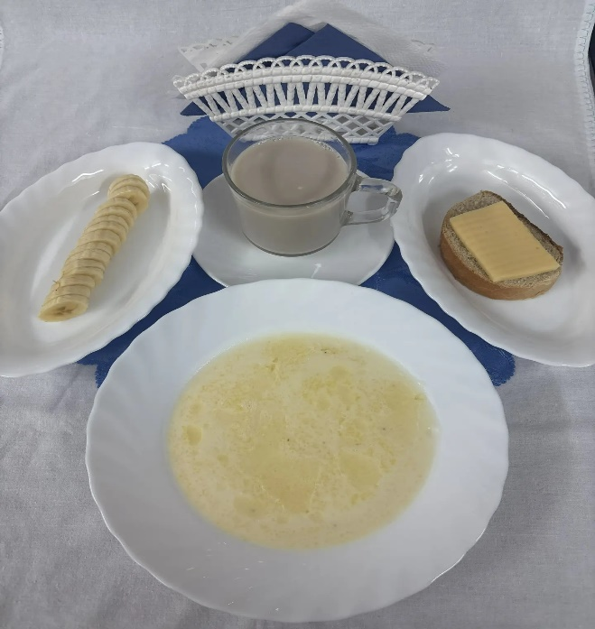 | Обед  Суп рисовый с чесноком  Жаркое по-домашнему  Компот из сухих фруктов  Хлеб столичный  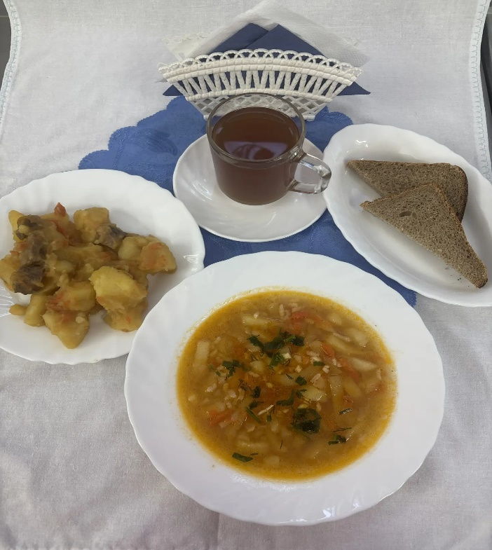
Полдник  Йогурт  Конфеты  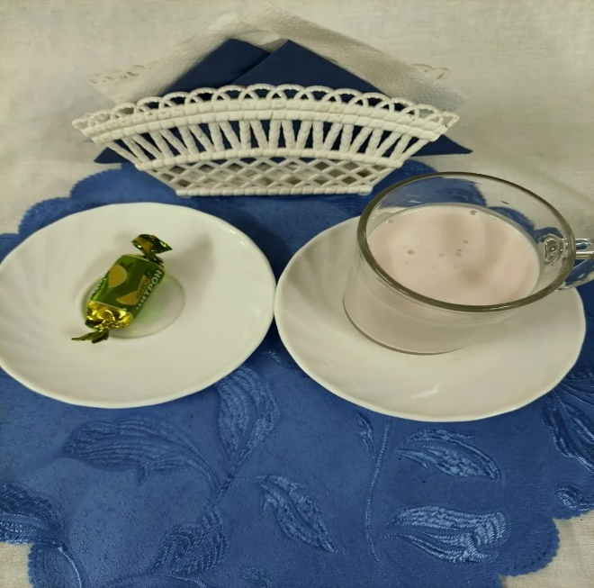 | Ужин  Яйцо вареное  Тефтели «Домашние биточки 64»  Макаронные изделия с маслом  Чай полусладкий  Хлеб пшеничный  